**ỦY BAN NHÂN DÂN QUẬN 2**

**TRƯỜNG THCS THẠNH MỸ LỢI**

# TRUYỀN THÔNG BỆNH THỦY ĐẬU

1. **Bệnh thủy đậu là gì?**

Thủy đậu là bệnh truyền nhiễm do virus gây ra, biểu hiện đặc trưng của bệnh là nổi ban dạng **mụn nước gây ngứa**.

Ban mụn nước có khắp cơ thể, đường kính 1-4 mm, bắt đầu mặt, cổ lan xuống thân và các chi, thậm chí mụn nước còn có ở bên trong miệng, mắt và bộ phận sinh dục. Diễn tiến bệnh có thể có từ 2 đến 4 đợt phát ban mụn nước, một người mắc bệnh thủy đậu có thể có rất nhiều mụn nước - có đến 500 mụn nước.

4-5 ngày sau nếu không bị nhiễm khuẩn thứ phát, mụn nước bắt đầu khô, **khi lành không để lại sẹo.**

Thủy đậu thường là bệnh lành tính ở trẻ em nhưng ở một số người - bệnh có thể trở nặng, thậm chí **đe dọa đến tính mạng**, đặc biệt ở trẻ dưới 1 tuổi, người suy giảm miễn dịch, người trưởng thành, người lớn.

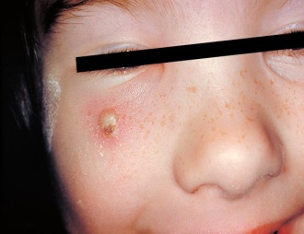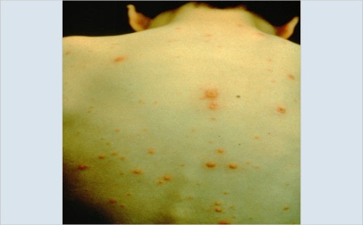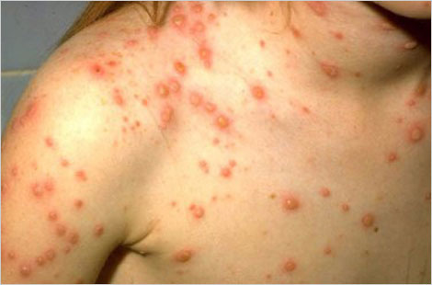 

1. **Các triệu chứng của bệnh thủy đậu?**

Thủy đậu không gây viêm long đường hô hấp, các triệu chứng thường bao gồm:

- Phát ban dạng mụn nước, gây ngứa

- Sốt nhẹ

- Đau đầu

- Mệt mỏi

1. **Bệnh thủy đậu có nặng không?**

Bệnh thường nhẹ ở trẻ em, nhưng cảm giác ngứa có thể rất khó chịu. Để **phòng lây bệnh cho người chung quanh**, trẻ em kể cả người lớn **khi mắc bệnh thủy đậu phải nghỉ học, nghỉ làm việc trong khoảng một tuần**.

Trong một số trường hợp, bệnh thủy đậu có thể gây ra một số biến chứng nguy hiểm có thể dẫn đến tử vong, như:

- Nhiễm trùng da do bội nhiễm vi khuẩn

- Mất nước

- Viêm phổi

- Viêm não

1. **Bệnh thủy đậu lây lan bằng cách nào?**

Thủy đậu là bệnh lây nhiễm cao, thời gian lây bệnh kéo dài khoảng 1 tuần lễ kể từ 1- 2 ngày trước khi phát ban mụn nước cho đến khi các mụn nước khô và đóng vảy (tương đương 5 - 6 ngày).

Bệnh lây truyền từ người sang người, người lành có thể nhiễm bệnh qua không khí khi tiếp xúc với người bệnh đang ho hoặc hắc hơi. Bệnh cũng có thể lây lan do chạm vào các mụn nước người bệnh hoặc lây qua các đồ vật vừa mới dính chất dịch tiết mụn nước hoặc dịch mũi, họng người bệnh.

1. **Cần phải làm gì khi gia đình có người mắc bệnh?**

- Đi khám bệnh để được hướng dẫn nhất là trong việc chăm sóc mụn nước và vệ sinh cá nhân, cắt móng tay để tránh nhiễm khuẩn da.

- Tránh làm vỡ các mụn nước thủy đậu vì dễ gây bội nhiễm và trở thành sẹo tồn tại lâu dài. Sử dụng các dung dịch sát khuẩn ngoài da đối với những mụn nước đã vỡ.

- Người bệnh cần được nghỉ học/ nghỉ làm 7 đến 10 ngày kể từ khi phát bệnh cho đến khi các mụn nước khô, đóng vảy.

- Người bệnh không nên đi đến nơi đông người, khi ở nhà - hạn chế tiếp xúc với người khác nhất là đối với trẻ em chưa tiêm vaccine phòng bệnh, phụ nữ có thai, người suy giảm miễn dịch.

- Các thành viên trong gia đình thường xuyên rửa tay, rửa tay ngay sau khi tiếp xúc nhất là ở người chăm sóc trực tiếp người bệnh.

- Vệ sinh nhà cửa, vật dụng/đồ chơi của người bệnh mỗi ngày và sát khuẩn ngay các vật dụng cũng như đồ chơi có dính chất dịch tiết từ mụn nước hoặc từ mũi, họng của người bệnh.

1. **Làm gì để phòng bệnh hiệu quả nhất.**

Tiêm vắc xin là cách tốt nhất để chủ động phòng bệnh. Đối tượng cần tiêm vắc xin là trẻ từ 12 tháng tuổi và người lớn chưa có miễn dịch với bệnh thủy đậu.

Để chủ động phòng bệnh cho bản thân và lây lan cho người khác mọi người cần phải nghiêm ngặt thực hiện các biện pháp phòng bệnh phổ quát để hạn chế việc lây nhiễm bệnh như:

+ Người bệnh cần phải ở nhà và hạn chế tiếp xúc với mọi người chung quanh.

+ Người khỏe mạnh thường xuyên rửa tay bằng xà phòng và vệ sinh cá nhân.

**Người truyền thông**

**NVYT**